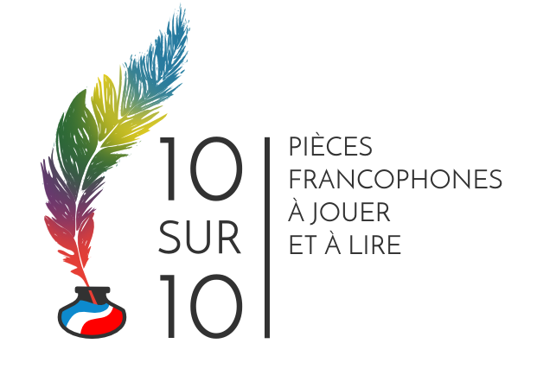
4ème Festival International de Théâtre Francophone pour ÉTUDIANTS

29 avril - 2 MAI 2021 POZNAN, Pologne

Liste des participants

 | Nom | Prénom | Sexe | Âge
1
2
3
4
5
6
7
8
9
10

4ème Festival International de Théâtre Francophone pour ÉTUDIANTS

29 avril - 2 MAI 2021 POZNAN, Pologne

PERSONNE RESPONSABLE

Nom de l’établissement:

Adresse:  Code postale: | Ville:  Pays:

Personne responsable (à préciser) :
Nom:  Prénom: | Portable (avec le code):  Adresse mail:

Je confirme avoir lu le règlement et en accepter le contenu dans son intégralité.

Lu et approuvé par le/ la professeur responsable
Signature, date

